1、MyBatis概述

MyBatis是最近几年非常流行的数据访问层(Dao层)框架，能够简单高效的实现对数据层

访问。

2、MyBatis和JDBC的比较

（1）JDBC：java原生的关系型数据库的访问方式

A 每次操作数据库都需要获取连接，关闭连接，在大量访问数据库时，频繁的关闭

连接消耗性能。

B 需要手动编写sql，有学习成本

C 需要手动赋值sql参数，查询结果需要手动封装到javabean中。

D sql语句写死在程序中，需要修改sql语句必须修改源文件。

（2）MyBatis

是一种半自动对象-表映射关系的Dao层框架，可以自动的进行对象的封装，但是

sql语句仍然需要自己来写。

结合了JDBC和Hibernate框架的优点，可以手写sql语句灵活实现数据访问，自

动封装数据，较少复杂代码。

3、MyBatis框架的结构

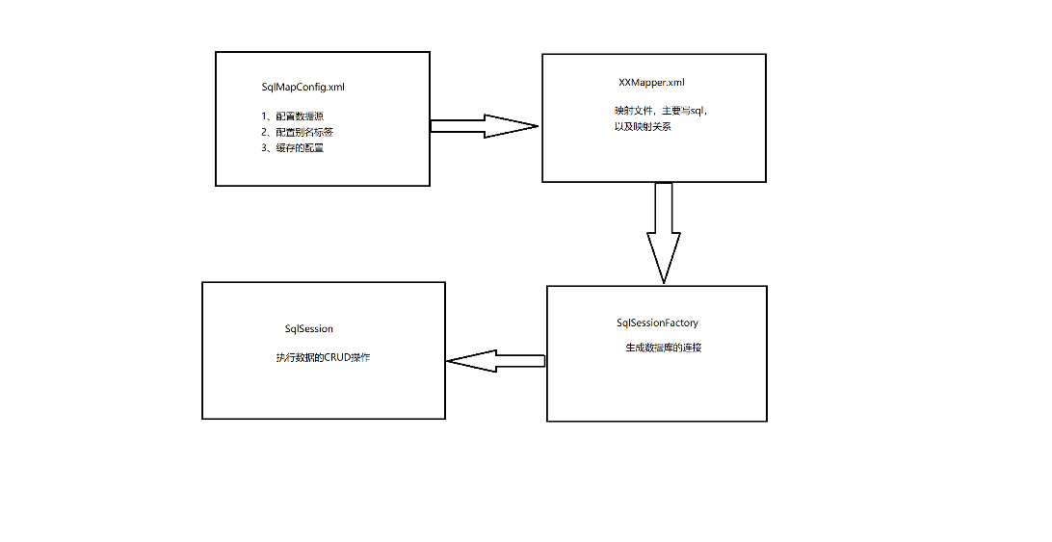

4、MyBatis的入门案例

（1）创建Java项目，并导入mybatis开发的相关jar包

（2）启动mysql数据库的服务，准备库、表以及数据;

定义javabean类为User类，和use表对应，形成映射关系

（3）编写配置文件SqlMapConfig.xml，默认放在src目录下。

（4）**编写映射文件UserMapper.xml，默认放在src目录下。**

（5）创建测试类，测试代码

5、MyBatis的参数传递

需要在映射文件XXMapper.xml中通过#{}进行值的接收

（1）值的传递---Map传递

（2）值的传递—javabean传递

（3）值的传递—单值传递

6、MyBatis框架的增删改查操作（动态sql语句）